

**ANEXO VIII**

**SOLICITAÇÃO DE ISENÇÃO**

O cadastro on-line para o presente processo seletivo ocorrerá pela abertura de processos administrativos pelo link SISTEMA ELETRÔNICO DE INFORMAÇÕES (<https://www.ufmt.br/site/sei/pagina/acessos-1603224167/1737>). Caso o postulante nunca tenha acessado o sistema SEI UFMT como usuário externo, será necessário cadastrar-se pelo menos 48 (quarenta e oito) horas antes do término do período de isenção, por isso recomenda-se realizar o cadastro no sistema SEI com antecedência. Caso tenha esquecido a senha, poderá recuperá-la informando seu e-mail. Feito isso, realize o acesso, preenchendo o e- mail e a senha cadastrados. Estando logado, selecione:

Peticionamento > Processo novo > " PÓS GRADUAÇÃO - ISENÇÃO DE TAXA DE INSCRIÇÃO"

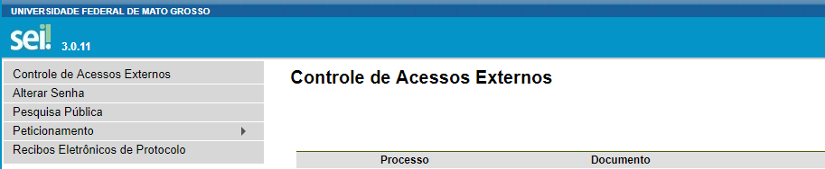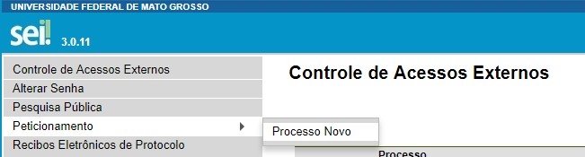

Na barra de pesquisa digite, PÓS GRADUAÇÃO - ISENÇÃO DE TAXA DE INSCRIÇÃO

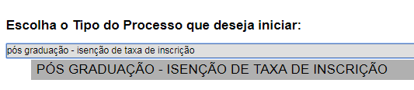

Após selecionar o tipo do processo, será preciso instruí-lo. Preencha o campo “especificação” com o seguinte texto, "Isenção taxa inscrição - Ciências Ambientais"

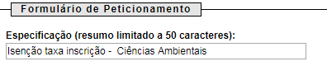

Agora será necessário preencher o formulário de identificação padrão, o candidato preencherá apenas os seguintes campos: Nome completo, Curso: Pós-Graduação em Ciências Ambientais, Campus: Sinop e Telefone. No campo “Detalhamento da Solicitação” deverá ser informado tratar-se de Solicitação de Isenção do Programa de Pós-graduação em Ciências Ambientais. O link para abertura deste formulário está abaixo discriminado.

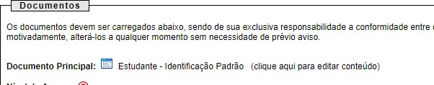

Realizados todos esses passos, bastará anexar a documentação Comprobatória, atribuindo o “tipo de documento”, preenchendo o campo “complemento do tipo de documento” e informando se o documento fora digitalizado ou se é um documento digital (nato-digital), conforme imagem abaixo.

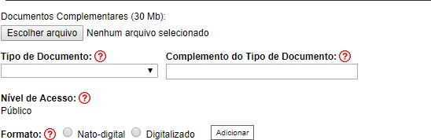

Atenção: não será possível acrescentar documento ao processo após o protocolo, ficando a cargo do candidato o dever de conferir a inclusão integral da documentação necessária.

Após realizado o protocolo do processo com toda documentação, será necessário encaminhar um e-mail para [secgpgp.cus@ufmt.br,](mailto:secretariappgufmt@gmail.com) preenchendo o assunto com Isenção Mestrado em Ciências Ambientais e informar no e-mail nome completo do candidato, programa e o número do protocolo do processo.